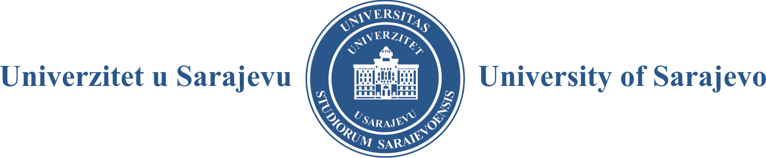

Obrazac - 2 P

Dobivanje univerzitetske saglasnosti za objavljivanje publikacija - Posebna izdanja

Predlaže se izdavanje publikacije - Posebna izdanja.

OPĆI PODACI
1 | Služba Rektorata ili podorganizaciona jedinica Univerziteta u Sarajevu
1 | NAZIV
1 | DIREKTOR/ŠEF SLUŽBE
2 | PUBLIKACIJA
2 | Ime i prezime autora/urednika
2 | Naziv publikacije
2 | Kategorizacija publikacije
2 | - Monografija UNSA
2 | - Bilten UNSA
2 | - Zbornik radova UNSA
2 | - Prijevod udžbenika stranih profesora
2 | - Ostalo
3 | RECENZIJE (samo za Zbornik radova UNSA)
3 | - Ime i prezime, zvanje (naučno-nastavno i/ili naučno)
3 | - Matična institucija
3 | - Naučna oblast
3 | - Ime i prezime, zvanje (naučno-nastavno i/ili naučno)
3 | - Matična institucija
3 | - Naučna oblast
3 | Publikacija će biti objavljena u otvorenom pristupu pod licencom 4/0 Creative Commons na veb-lokaciji www.ebooks.unsa.ba

Prilozi:

- Rukopis predloženog djela u elektronskom obliku;
- U slučaju Zbornika radova UNSA dostavljaju se dvije recenzije

Nepotpuni zahtjevi neće biti uzeti u razmatranje i bit će vraćeni podnosiocu.

Mjesto i datum:

DIREKTOR/ŠEF SLUŽBE

______________________

